基于形式概念分析的用户系统的分布式模型
曹钟元
大连海事大学 计算机科学与技术学院 计算机技术 1120161172
摘 要 用户配置文件有助于定制用户访问并根据其需要调整应用程序。在这方面，自动构建用户配置文件是一个重要的研究领域。然而，在表示和获取体系方面，特别是在诸如对等系统（P2P）的大规模系统中标准化这些简档是一项复杂的任务。在本文中，我们介绍基于用户搜索主题历史而不需要任何外部知识资源（例如，本体）的分布式用户简档建模方法。该模型从过去的兴趣中学习猜测用户的请求、相关联的主题、相关文档和节点（即同位体）之间的相关性，以增强任何信息检索过程。该解决方案基于形式概念分析（FCA）理论的扩展。我们还研究了我们的模型在P2P系统的查询路由（即内容发现）和结果聚合过程中的集成。进行了在P2P模拟器环境下进行的实验，表明我们的模型在效率和效率方面胜过其竞争对手

关键字 用户模型;信息检索;对等系统;形式概念分析;路由过程;聚合过程

Formal concept analysis based user model for distributed systems
Zhongyuan Cao
Department of computer, Dalian Maritime University, City Dalian

Abstract User profile has contributed to customize user access and adjusts applications to its needs. In this respect, automatically building of user profiles issue is an important research area. Nevertheless, standardizing these profiles in terms of representation and acquisition schemes, more especially in large scale systems like Peer-to-Peer systems (P2P), is a complex task. In this paper, we introduce a distributed user profile modelling approach based on user search topics history without the need of any external knowledge resource (e.g., ontology). This model learns from past interests to guess correlations between user requests, associated topics, relevant documents and nodes (i.e., peers) to enhance any information retrieval process. The solution is based on an extension of Formal Concept Analysis (FCA) theory. We also study, the integration of our model in query routing (i.e., content discovery) and results aggregation processes for P2P systems. Carried out experiments, performed under a P2P simulator environment, showed that our model outperforms its competitors in terms of effectiveness and efficiency.

Key words User model；Information retrieval；Peer-to-Peer system；Formal concept analysis；
Routing process；Aggregation process

1.绪论
网络继续依旧十分迅猛，而研究人员已经研究出了一个新的搜索范式LSDS（即大规模分布式系统^{[1,2]}），可以包括数千台计算机和支持数百万用户。 LSDS包含多个服务器，每个服务器索引其自己的提供服务的资源。目前，如何通过构建用户模型来准确的提供个性化资源已成为许多计算系统和应用如P2P对等信息检索系统（P2PIRS）的研究热点^{[3]}。而目前最严峻的挑战是设计满足用户期望的大规模分布式系统，这需要有效的用户模型。在仔细研究了当前常用的用户模型后，我们可以将它们分为三类：矢量模型，语义模型和图形模型。而现有的模型的主要问题在于它们使用了全球统计数据或全球知识，而由于个体数量过大以及个体的自主性和动态性，导致其维护和交换成本过高。
为了解决上述缺点，一个较好的方案是通过对在系统上收集的本地请求的分析以及从用户搜索模式中提取知识。在这方面，我们引入了一种基于形式概念分析（FCA）理论的扩展的新型模型，来建立用户文档，而无需与资源提供者（即个体）发生任何合作。对于每个节点（个体），我们的模型从过去的兴趣中学习猜测请求、主题、服务和节点之间的相关性。本文的主要贡献如下：
提出用户模型：此模型旨在通过将过去的搜索系统查询结果集成使得其在非监督任务中达到更好的结果。它允许在访问节点或访问服务时发现用户动机。从用户的角度来看，请求主题时可以提供更好的特征选择，用于总结在回应这些请求或需求时需要访问的节点或服务。
整合散乱模型：我们集成了引入的模型以增强查询路由和结果聚合过程。实际上，我们提出的用户模型能够通过提供请求主题、相关资源和个体之间的全局相关性分数和强关系来完成这样的任务。然后，这些有价值的信息之后将被用于将用户的请求路由到相关对等点，或者用于合并和排序多个系统的返回结果。
分析所提出的模型：我们在执行结果聚合和查询路由过程之后分析了我们所提出的模型的有效性和效率。
本文之后的内容纲要如下：第二章介绍了模型的建立方法，第三章对引入的用户模型进行了实证研究。最后一章总结了本文，并指出了未来工作中的几个问题。
2.用户配置文档建模方法
2.1文档表示
FCA在信息检索中的作用已被许多研究^{[4,5]}所认可。随着大规模系统中操作的数据量的增长和新的搜索应用的出现，促使我们引入FCA以搜索相关信息。下面给出一些与FCA理论相关的定义。
2.1.1 形式概念分析
形式概念分析是应用数学的一个分支。 它应用了概念数据分析和知识处理的数学方法^{[6]}。
2.1.2 形式概念扩展分析
FCA允许通过形式上下文产生形式概念^{[6]}。它旨在识别具有共同属性的对象组。在我们的项目中，我们使用了基于形式概念分析^{[6]}的形式方法，以产生数据之间的相关性。事实上，由于可用信息数量庞大，所以就有必要消除冗余数据并找到有价值的相关性。在这种情况下，提出了一个基于形式概念分析的数据关联模型。值得一提的是，这个模型给了我们多维的概念，不同于^{[7，8，9]}中提出的三元或二次的概念。事实上，在这些概念中，不同维度之间的相关性很强，我们的提案中存在空集。因此，我们建议通过提引用经典FCA模型的扩展来缓解这种相关性以达到可接受的程度。我们在后面介绍了如何适应FCA建模用户配置文件。在这方面，添加了新的运算符来构造和调整简档和知识库。
2.2用户配置集成于大规模信息检索
在下面，我们提出了在P2PIR中构建知识库的不同步骤。我们的目标是生成一组能够用来表示请求、他们的要求、合适的节点和资源之间的语义关系的简档。用户简档形如Pr（Q，W，P，R）∈B。
为了验证所提出的模型，我们使用三组上下文K₁=（πQW（LogF），R1），K₂ =（πQP（LogF），R2）和K₃ =（πPR（LogF），R3），其中Q是请求标识符的集合，W是相应的主题，P是适当的节点，R是选择的资源。因此，这些上下文是：
c₁ =（Q，W）表示发送的查询和关联词语之间的语义关系。集合Q是查询标识符，W是查询项。
c₂ =（Q，P）表示发送的查询及其对等体之间的语义关系。
c₃ =（P，R）表示肯定个体（即节点）和所请求的资源（即文档）之间的语义关系。
对于每个上下文，我们应用FCA算法来生成与分别由C₁，C₂和C₃表示的三个覆盖的一组概念。从C₁C₂，我们产生增强覆盖C_{1,2}，并且我们将相同的过程应用到C₃得到另一个增强覆盖C_{1,2,3}来表示请求、资源和合格节点之间的关系。这种增强的覆盖表示了我们的知识库。此外，我们还注意到没有在所有节点之间共享的全局知识。本节介绍了简档模型的实例化步骤，以及将其采用到对等信息检索（即P2PIR）上下文中的路由过程。近年来，P2P系统已经变得非常受欢迎，因为它们为用户提供了共享和访问各种分布式资源的可能性。与集中式系统相比，这些系统具有更高的可扩展性、容错性、自主性和更好的效益。
3.实验验证
3.1 实验环境
为了评估我们提出的建模方法，我们选择使用PeerSim模拟器^{[10]}，它是一个用Java编写的开源工具。它的优点是专用于对P2P系统进行研究。它有一个开放的模块化架构，允许它适应特定的需求。更确切地说，我们使用由RARE项目开发的PeerSim的扩展^{[11]}。此扩展可以看作是用于信息检索的peerSim专门化。为了测试我们在这个系统上的方法，我们添加了两个层：第一个与日志文件的创建有关，第二个专门用于结果合并和路由从不同的对等体和使用配置文件。配置文件生成基于Godin算法^{[12]}，在Galicia平台^{[13]}中实现。作为一个数据集，我们使用“BigDataSet”，在RARE项目下生成^{[11]}。它是从对从Gnutella系统^{[14]}和数据TREC收集^{[15]}收集的数据的统计分析获得的，其允许在实际条件下执行模拟。BigDataSet由一组文档（25000）和查询集（4999）组成。
在网络上启动个体上的文档和查询分发，以提供描述个体内容的XML文件。而实际上我们在测试中使用以下分配方法：
统一：该方法根据统一规律在个体集合中分发文档。获得的数据集命名为统一基准（UB）。
随机：这种方法在个体之间随机分布文件。获得的数据集称为随机基准（RB）。
聚类：此方法根据其共同术语将类似文档聚集在一起。因此，每个文档集群将受到一个对等点的影响。获得的数据集称为聚类基准（CB）。
要在此分发上添加一些噪音，文档和查询将通过网络复制。这种重复使我们能够增加查询和文档的大小。
3.2 实验评价标准
在IR系统中，系统的成功或拒绝是基于如何测量有效性。精确度和召回率测量已被广泛用作测试IR系统有效性的基本措施^{[16]}。这些措施被认为不足以评估文件排名^{[17]}。为了更好地改进IR系统的评价质量，我们考虑引入Recall（R），Prec @ k和MAP @ k ^{[18]}作为评价标准。通过考虑（top-k）返回结果，改进了评估质量。应当注意，这些度量不反映最佳排名（集中列表排名）是否被保留或干扰。为此，我们定义了将在以下部分介绍的替代措施。模拟基于以下参数：
TTL：允许查询传播的最大跳数（查询的范围），初始值为5。
Pmax：要为查询选择的最大对等体数，初始化为3。
覆盖大小：网络中的个体数，初始化为810（网络中的个体数）。
3.3 实验结果
3.3.1 PBA、BC、RR检索效率对比
我们针对（top-k）位置比较了我们的方法（PBA）与Round Robin（RR）和Borda Count（BC）方法。 BC和RR ^{[19]}被广泛用作二选一的解决方案^{[20]}，因为它只需要文档的等级。
自1995年以来，循环模型（RR）已被修改为最简单的秩聚合策略^{[21]}。在RR方法中，优先级队列用于组织排序的输入中的top-k结果鉴于执行对源的随机访问。换句话说，合并列表的顶部将是第一个列表的顶部文档。部分位置投票模型^{[22]}、BC用于综合了几个专家的偏好^{[13,23]}。在BC模型中，每个选民按照优先级顺序排列一组“c”候选者^{[16]}。对于每个选民，排名最高的候选人获得“c”点，第二个获得“c-1”，以此类推。
图1和图2展示出了对于k = 1和k = 6度量P@k的结果。
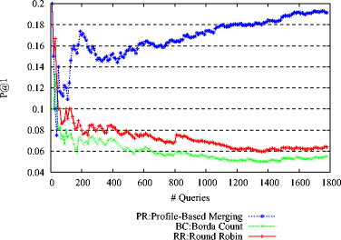
图1：精度k=1
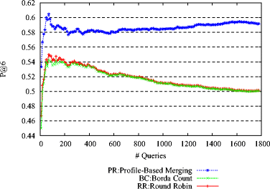
图2：精度k=6
针对MAP的实验结果（其给出了整个系统性能的概念）对于关于现有技术的基于概况的排名模型展示了类似的行为。图3显示了当查询数量增加时，对于其他方法的递减曲线，我们的系统性能的递增曲线。
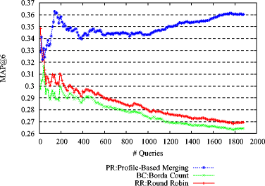
图3：平均精度
3.3.2 LPS，GnutellaandIS的检索效果和检索成本
评估Gnutella，IS和LPS的可扩展性，我们可以通过改变覆盖大小来比较他们的搜索成本和检索效率。智能搜索（IS）^{[24]}是基于查询历史的查询路由方法。在这种方法中，每个个体基于它们与查询的相关性对其相关性进行排名，并且仅将查询路由到具有高相关性的那些邻居。为了实现这种技术，对等体为每个邻居建立一个配置文件。配置文件包含由其邻居处理的最近查询以及查询命中数。此外，个体执行其邻居的在线排序以选择个体来转发查询。
我们注意到，TTL和Pmax分别固定为5和3，不同方法的模拟是基于SUB数据集。
就LPS，Gnutella和IS的回收效果来说，图4a和b表明，通过增加网络中个体的数量，三种方法的召回率和精度降低。这是合乎逻辑的，因为通过增加网络中的对等体的数量，找到相关个体的可能性降低，这对召回率和精度会造成负面影响。此外，图4显示了Gnutella的召回率（分别为精度）显着减少（约68％）从0.44与500同行0.14与2300同行（分别从0.49到0.18），这证实了这种经典的方法是不可扩展的。类似地，我们观察到IS的召回率和精确度从0.57降低（约52％）到0.27（分别从0.62到0.31）。事实上，有2300个个体IS是无效的。
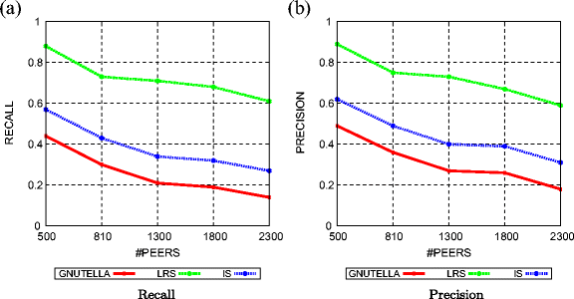
图4：:不同数量个体的平均召回率和精确度
此外，我们观察到LPS的召回率（区分精度）从0.75降低到0.4（分别从0.78到0.44）。 虽然这种下降约为45％，但LPS的召回率和精确度仍然可以接受。 我们再次指出，在我们的测试中，我们选择了最坏的情况，因为在UB数据集中文档是不能被复制的。这些结果证明了我们的方案LPS是可扩展的。
对于LPS，Gnutella和IS的搜索成本，图4显示了Gnutella的消息数量（分别是被访问的对等体的数量）从302个具有500个个体增加到320个具有2300个个体（分别从216个增加到298个）。 类似地，我们观察到消息的数量（分别是被访问的个体的数量）从具有500个个体的297个增加到具有2300个个体的315个（分别从209个到291个）。 我们推导出，具有小网络的消息的数量和访问的个体的数量低于具有较大网络的消息的数量。实际上，在小型网络中，个体接收多次相同查询的概率很高。在这种情况下它们就停止传播，这减少了消息的数量和访问的个体的数量。另外，图5示出了对于覆盖大小的所有变化，LPS的消息的数量和访问的个体的数量低于Gnutella和IS的消息的数量。
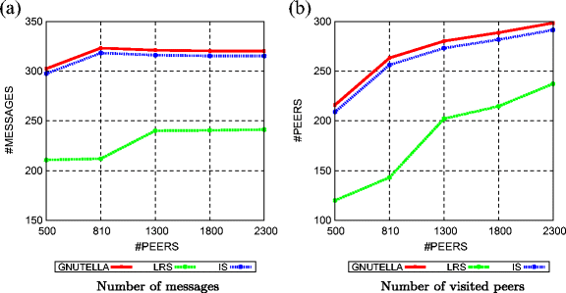
图5：在不同数量个体下的消息和访问的个体平均数量
4.结论
在本文中，我们提出了一种基于形式概念分析理论的扩展的用户分布建模方法，用于大规模信息检索系统，以解决个性化需求。在这方面，这个模型已经集成在查询路由和结果聚合过程中。从可扩展性的角度评价表明，所提出的模型适用于LSDS。我们的建议的主要贡献可归纳如下：
配置文件建模：我们引入了一个用户模型。示出了从轮廓定义到开发的不同阶段。
集成：我们已经提出了在P2PIR中的查询路由和结果聚合过程中提出的模型。
评估：我们使用TREC集合中的真实文档集在P2P模拟器下评估了我们的模型。
我们不同的实验显示出两个优点：i）该模型是有效的，并且可以在LSDS中以小的开销扩展，以及ii）进行理论和实验分析并且证明了我们的方法的有效性。
这项工作的一个可能的观点是研究知识库的管理。我们可以考虑两种替代的知识库维护策略：增量和刷新更新过期数据。一般来说，数据刷新在实现方面更简单，并且可以容易地应用在我们的情况下，这样的知识库由对等体生成。相比之下，增量数据更新通常更有效，特别是当知识库中的更新仅影响一小部分数据时。此外，可以考虑维护定时。维护时间涉及维护过程的开始。许多不同类型的事件可以用于触发知识库维护。虽然，所提出的用户模型已被集成在LSDS的查询路由和结果聚合过程中，它可以用作路线图以改进个性化和推荐系统的状态。

参考文献
1.Jin H, Ning X, Chen H, Yin Z (2006) Efficient query routing for information retrieval in semantic overlays. In: Proceedings of the 21st Annual ACM Symposium on Applied Computing. ACM Press, Dijon, France, pp 23–27
2. Routray R, Zhang R, Eyers DM, Willcocks D, Pietzuch P, Sarkar P (2010) Policy generation framework for large-scale storage infrastructures. In: IEEE International Symposium on Policies for Distributed Systems and Networks (Policy’10). IEEE, VA, US
3. Zhang Z, Yang M, Li S, Qi H, Song C (2009) Sogou query log analysis: A case study for collaborative recommendation or personalized ir. IEEE Computer Society, DC, USA, pp 304-307
4. Carpineto C, Romano G (2004) Exploiting the potential of concept lattices for information retrieval with cedro. J Univ Comput Sci 10:985–1013
5. Poelmans J, Elzinga P, Viaene S, Dedene G (2010) Formal concept analysis in knowledge discovery: A survey. In: Proceedings of the 18th international conference on Conceptual structures: from information to intelligence, volume 6208 of ICCS’10. Springer, pp 139-153
6. Ganter B, Wille R (1999) Formal concept analysis: mathematical foundations. Springer-Verlag, Heidelberg-Berlin-New York
7. Cerf L, Besson J, Robardet C, Boulicaut J-F (2008) Data-Peeler: constraint-based closed pattern mining in n-ary relations. In: SIAM International Conference on Data Mining SDM’08, pp 37–48
8. Ignatov DI, Gnatyshak DV, Kuznetsov SO, Mirkin BG (2015) Triadic formal concept analysis and triclustering: searching for optimal patterns. Mach Learn 101(1–3):271–302
9. Jelassi MN, Yahia SB, Nguifo EM (2012) A scalable mining of frequent quadratic concepts in d-folksonomies. CoRR, abs/1212.0087
10. Jelasity M, Montresor A, Jesi GP, Voulgaris S (2007) The Peersim simulator.
11. RARE (2010) RARE project. In: http://www-inf.it-sudparis.eu
12. Godin R, Missaoui R, Alaoui H (1995) Incremental concept formation algorithms based on galois (concept) lattice. Comput Intell 11:246–267
13. Aslam JA, Montague M (2001) Models for metasearch. In: Proceedings of the 24th Annual International ACM SIGIR Conference on Research and Development in Information Retrieval, SIGIR ’01. ACM, New York, pp 276–284
14. Gnutella (2011) Gnutella Web site. http://www.gnutella.com/
15. (2010) TREC. Text REtrival Conference., http://trec.nist.gov/
16. Renda EM, Straccia U (2003) Web metasearch: rank vs. score based rank aggregation methods. In: Proceedings of the 2003 ACM Symposium on Applied Computing, SAC 03. ACM, pp 841– 846
17. Witschel HF (2008) Global and local resources for peer-to-peer text retrieval. Technical report. Der Fakultat fur Mathematik und Informatik der Universite Leipzig eingereichte
18. Piwowarski B, Gallinari P, Dupret G (2007) Precision recall with user modelling (prum): Application to structured information retrieval. ACM Trans Inf Syst 25(1):1–37
19. Savoy J, Rasolofo Y, Abbaci F (2001) Recherche d’informations dans des sources distribuées, pp 237–252
20. Abid A, Tagliasacchi M (2013) Provisional reporting for rank joins. J Intell Inf Syst 40(3):479–500
21. Greengrass E (2000) Information retrieval: a survey
22. Farah M, Vanderpooten D (2007) An outranking approach for rank aggregation in information retrieval. In: Proceedings of the 30th Annual International ACM SIGIR Conference on Research and Development in Information Retrieval, SIGIR ’07. ACM, New York, pp 591–598
23. Dwork C, Kumar R, Naor M, Sivakumar D (2001) Rank aggregation methods for the web. In: World wide web conference series, pp 613–622
24. Kalogeraki V, Gunopulos D, Zeinalipour-Yazti D (2002) A local search mechanism for peer-to-peer networks. In: Proceedings of the Eleventh International Conference on Information and Knowledge Management, CIKM ’02. ACM, pp 300–307

